附件4
考 点 地 图

考点名称：江门市体育中心体育场
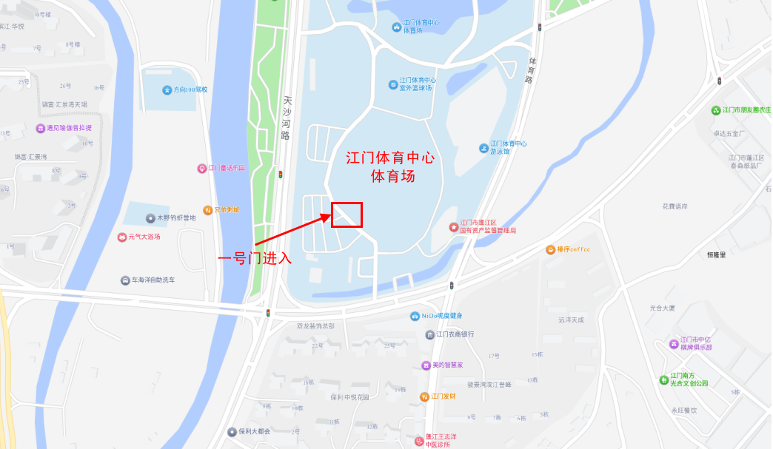
考点地址：江门市棠下镇天沙河大道68号，1号门进入。
温馨提示：请考生尽早安排行程，避免因迟到而造成遗憾。

